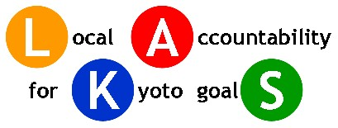

INFORME DE EMISIONES DE GASES DE EFECTO INVERNADERO

AYUNTAMIENTO de ……

AÑO BASE: ……
Fecha: 30/06/2010

Inserte aquí una imagen de su ayuntamiento

Con la contribución del instrumento financiero LIFE de la Comunidad Europea


ÍNDICE

Introducción 3

- Metodología 4
  - La metodología y la estructura
  - Límites 5
- Resultados 7
2.1 Resumen de resultados 7
2.2 Emisiones de las Actividades del Gobierno 9 2.3 Emisiones basadas en la Comunidad 12

Anexo I: Límites específicos seleccionados 16
Anexo II: La herramienta de inventario 17
Introducción

El Informe de Emisiones de Gases de efecto invernadero es uno de los principales documentos a presentar por los socios locales, ya que se ha desarrollado para dar cuenta de las principales emisiones de gases de efecto invernadero generadas por el municipio con el fin de obtener una base sobre la que desarrollar las estrategias de reducción.

El sistema de climate accountability de LAKS es un proceso en 3 fases. Cada fase produce una herramienta específica e implica un nivel específico de competencias en el ayuntamiento, como se describe a continuación:
1. Inventario de emisiones: cada ciudad realizará un informe de emisiones de gases de efecto invernadero basado en un inventario de todas las emisiones de GEI del municipio.
2. Acciones de mitigación: el sistema de climate accountability incluye una fase específica para desarrollar un plan estratégico, que incluye acciones relevantes que el ayuntamiento implementará para reducir las emisiones de GEI.
3. Medición de la reducción de las emisiones de GEI: la última fase del sistema de climate accountability prevé la medición de la reducción de las emisiones que se obtiene mediante las acciones de mitigación, con el fin de desarrollar un “balance climático”. Este balance dará cuenta de las acciones implementadas, la reducción de los GEI y el coste de la inversión.

Este informe se ha desarrollado para servir como herramienta para comunicar tanto interna como externamente cuáles son las principales fuentes de gases de efecto invernadero del municipio.
El inventario se divide en dos segmentos principales:
A. Emisiones de las Actividades del Gobierno: hace referencia a todas las emisiones de las que el ayuntamiento es directamente responsable
B. Emisiones basadas en la Comunidad: hace referencia a todas las emisiones generadas dentro de los límites administrativos del municipio
Cada macrocategoría se divide en subsectores, como se describe a continuación. Este informe reunirá todos los datos principales recopilados por cada ayuntamiento y el inventario completo que reúne toda la información desglosada.

- Metodología

  - La metodología y la estructura

La Herramienta de inventario de LAKs se ha desarrollado para proporcionar un mecanismo económico y de fácil uso para ayudar a los entes locales a desarrollar sus inventarios de emisiones y cuantificar la huella de carbono de las emisiones de su comunidad. El desarrollo de esta herramienta para los socios del proyecto LAKs fue el fruto de una revisión internacional de herramientas y métodos realizada por ARPA Emilia-Romagna, tras la cual se seleccionaron el “Protocolo internacional de análisis de las emisiones de GEI por los entes locales del ICLEI” y la “Metodología en 5 etapas de Ciudades por la Protección Climática (CCP) del ICLEI” para definir un marco claro y efectivo para abordar la protección climática en los entes locales desde la perspectiva de la sostenibilidad general en las ciudades. La herramienta ha sido desarrollada por ICLEI teniendo en cuenta los comentarios y sugerencias de todos los socios.

La Herramienta de inventario de LAKs es una hoja de cálculo fácil de utilizar que ayuda al personal de los entes locales a completar un inventario de forma oportuna y económica. Funciona convirtiendo los datos introducidos sobre energía y residuos (combustibles utilizados, electricidad utilizada y residuos generados) en emisiones de GEI utilizando factores de emisión aceptables nacionalmente. Para utilizar la herramienta, los usuarios no necesitan conocimientos de “expertos en clima”. Los resultados se miden en toneladas (t) de dióxido de carbono equivalente (CO2e), o “tCO2e”. CO2e es la unidad aceptada internacionalmente para medir los efectos equivalentes del cambio climático a partir del CO2 y otros gases de efecto invernadero.

La Herramienta de inventario se divide en dos segmentos: un segmento de emisiones de las Actividades del Gobierno y un segmento de emisiones de la Comunidad, y cada uno de estos segmentos está subdividido en los sectores apropiados para el ente local (ver la lista de sectores en el cuadro de abajo). Se han añadido otros libros para ayudar en el cálculo de las emisiones de las actividades agrícolas y de las fuentes de generación local de energía, a partir de las sugerencias de los socios de que esto ayudaría a elaborar los informes para el Pacto entre Alcaldes.

Sectores del gobierno local incluidos en cada segmento

A. Segmento de Actividades del Gobierno

Edificios

Parque móvil

Alumbrado público

Agua/Aguas residuales

Residuos

B. Segmento Comunidad

Residencial

Comercial e institucional

Industrial

Transporte

Residuos

Agricultura

Producción local de energía

El proceso para desarrollar un Inventario de emisiones de las Actividades del Gobierno conlleva recopilar datos sobre el uso de la energía (principalmente de facturas de energía pagadas por el ayuntamiento) y registros de las cantidades de residuos desechadas por los centros del ayuntamiento, y luego introducir estos datos en la hoja de cálculo de la herramienta. El proceso para desarrollar un Análisis de las emisiones de la Comunidad conlleva recopilar datos de uso de la energía en la comunidad y datos de eliminación de residuos en los vertederos, para luego introducirlos en la herramienta.

Junto con la herramienta se proporciona el “Manual de inventario de LAKs”, que ofrece amplios consejos e instrucciones para el uso de la Herramienta de inventario de LAKs por parte del personal de los ayuntamientos. También incluye un anexo creciente de Preguntas Más Frecuentes (PMF), algunas orientaciones sobre la extracción de datos para informes del Pacto entre Alcaldes y un Glosario de términos relacionados con los GEI, protocolos e inventarios.

1.2 Límites
Para poder compilar un inventario de emisiones, la selección de los límites de lo que se incluirá como fuente de emisiones de GEI es crucial. A continuación se muestra una visión general de los argumentos sobre los límites seleccionados. Para obtener información más detallada al respecto, vea el Anexo II, Límites específicos seleccionados.

Los dos límites que se aplicaron a la administración local son:
- Límite organizativo: consiste en funciones directamente bajo el control del gobierno local, coherente con los informes en el sector privado. En los casos en que determinadas funciones son compartidas, puede ser necesario un enfoque de partes proporcionales;
- Límite geopolítico: consiste en el área física o la región en la que un gobierno local tiene autoridad jurisdiccional.

Un inventario de emisiones de gases de efecto invernadero completo debería dar cuenta por separado de las emisiones asociadas con las actividades del gobierno y todas las actividades que se producen en el área geopolítica.

Límite organizativo – El análisis de las Actividades del Gobierno
El análisis de las emisiones de gases de efecto invernadero de las propias actividades organizativas del gobierno local incluye las emisiones derivadas del uso de todos los activos y servicios significativos. Se incluyen todas las emisiones que son consecuencia de las actividades del gobierno local, con independencia del lugar donde se producen las emisiones. En algunos casos, especialmente en el uso de electricidad y la eliminación de residuos, las emisiones originadas como consecuencia de las actividades se producen a menudo fuera de los límites geopolíticos del gobierno local. La ubicación física del lugar donde se producen las emisiones no es relevante para la decisión sobre qué emisiones deben incluirse en el análisis.

Límite geopolítico – El análisis de la Comunidad
El análisis de las emisiones a escala de la comunidad incluye todas las emisiones de gases de efecto invernadero asociadas con la actividad que se produce dentro de los límites geopolíticos del gobierno local.
Las actividades que se producen dentro de los límites de la comunidad pueden ser controladas o verse influidas por políticas jurisdiccionales, programas educativos y establecer un precedente. Aunque algunos gobiernos locales podrían tener solamente una influencia limitada sobre el nivel de emisiones de algunas actividades, se ha hecho todo lo posible para compilar un análisis completo de todas las actividades que generan emisiones de gases de efecto invernadero.
Puede haber casos en los que los límites se solapan, como por ejemplo cuando un gobierno regional y una ciudad dentro de sus límites realizan análisis por separado. En estos casos, se anima a las jurisdicciones que se solapan a colaborar en la recopilación de datos y otras tareas.
II. Resultados

2.1 Resumen de resultados

2.1.1. Emisiones del país (si son relevantes)
País….
Población | ….
Área geofísica (km²) | …
Total de emisiones de GEI (tCO2e) del país. | …
Fuente de datos:

2.1.2 Información sobre el ayuntamiento

Tabla 1. Información general
Ayuntamiento de …
Población | ….
Área geofísica (km²) | …
Año base seleccionado para las emisiones de Actividades del Gobierno | …
Año base seleccionado para las emisiones de Comunidad | …
Fuente de datos:

Inserte aquí una imagen de su ayuntamiento

2.1.3 Emisiones del municipio

En esta tabla se resumen todas las emisiones de gases de efecto invernadero del municipio. En las emisiones totales de la Comunidad se incluyen los datos más específicos de emisiones de las Actividades del Gobierno, pero las dos secciones se mantienen divididas para resaltar la parte las emisiones totales de GEI del territorio que se origina de las actividades directas del ayuntamiento.

Tabla 2. Emisiones totales del municipio

Ayuntamiento de …
Total de emisiones de GEI de Comunidad (tCO2e) | …
Emisiones de GEI de Actividades del Gobierno (tCO2e) | …
Fuente de datos:

Figura 1. Total de emisiones del municipio (se adjunta la hoja de Excel para crear el gráfico)

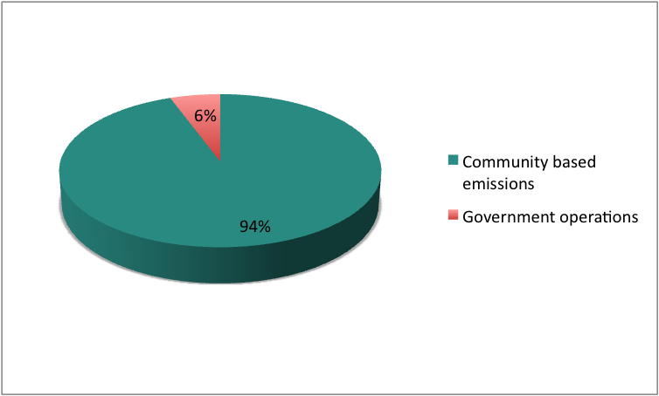

Fuente de datos:

Porcentaje de las emisiones del municipio sobre el total nacional de emisiones

..%

2.1.3 Huella de carbono de los ciudadanos
Estos datos muestran la media de CO₂ generada por cada habitante del municipio
en el año seleccionado

El tCO2e por habitante en el año 2005 es de:
…

Inserte aquí una imagen de su ayuntamiento
2.2.Emisiones de Actividades del Gobierno
En esta sección se resumen los datos principales relacionados con las emisiones de las actividades del gobierno, divididas por los sectores incluidos en el inventario

Figura 2. Total de emisiones de Actividades del Gobierno divididas por sector (adjunte su propio gráfico del resumen de Inventario de Comunidad)

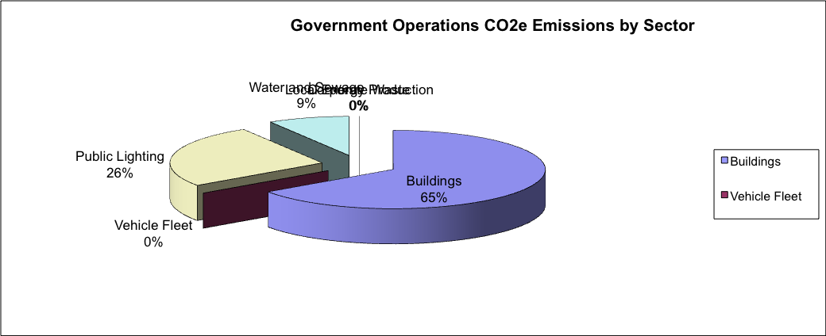

NOTA: Las fotos mostradas se pueden cambiar por otras que representen mejor al municipio

Sector Edificios
Este sector incluye todas las emisiones generadas por el consumo de energía del funcionamiento de los edificios propiedad del ayuntamiento, incluidas las escuelas, oficinas, edificios históricos, etc.

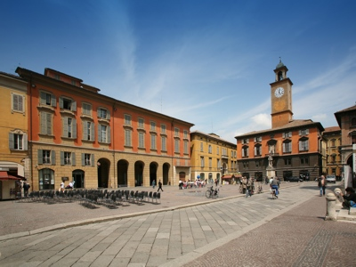
Total tCO2e de los edificios:
…

Fuente de datos: ….
tCO2e por habitante del sector Edificios:
…
Fuente de datos: ….

Tabla 3. Emisiones de las principales categorías del sector Edificios, tCO2e (si es necesario, puede añadir subgrupos que considere relevantes o útiles en su contexto)

Emisiones de las principales categorías del sector Edificios, tCO2e
Escuelas
Oficinas
Instalaciones deportivas

Fuente de datos:

Parque móvil
Este sector incluye todas las emisiones relacionadas con el parque móvil del ayuntamiento, el transporte público y, dependiendo de las competencias del municipio, también las empresas de servicios públicos.

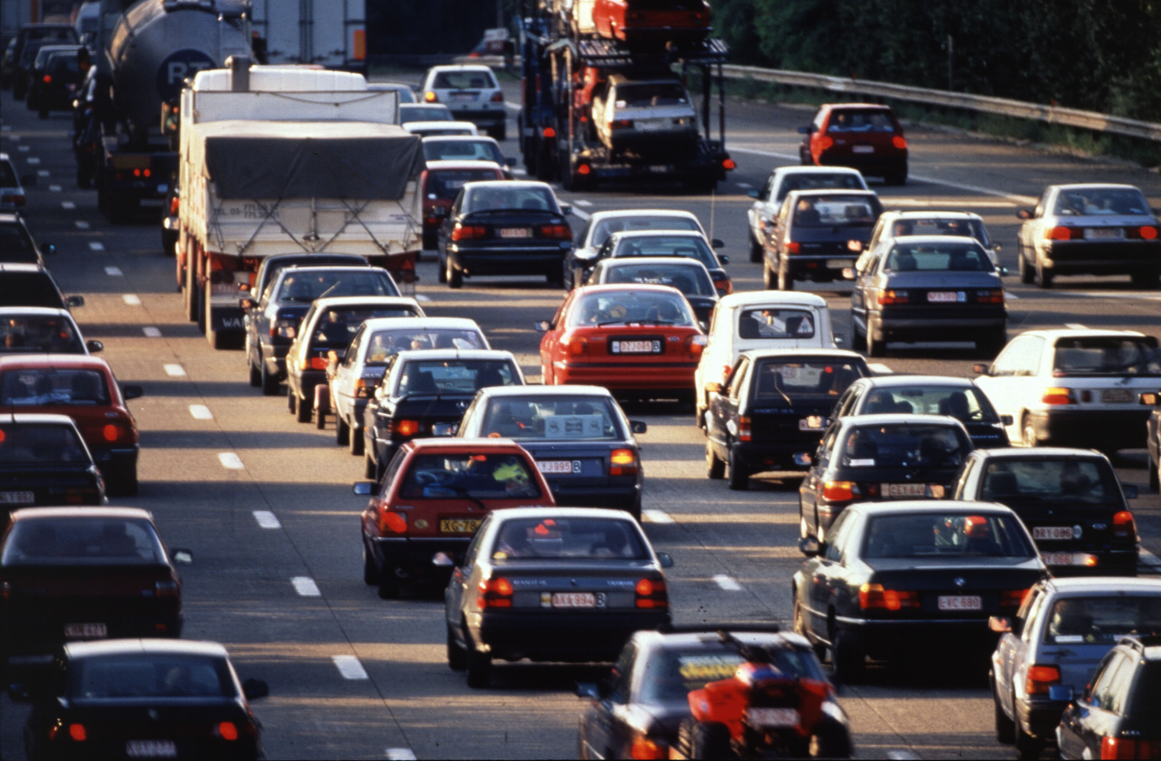
Total tCO2e del parque móvil:
…

Fuente de datos: ….

tCO2e por empleado municipal del parque móvil:
…

Tabla 4. Emisiones de las principales categorías del Parque móvil, tCO2e (si es necesario, puede añadir subgrupos que considere relevantes o útiles en su contexto)

Emisiones de las principales categorías del Parque móvil, tCO2e
Parque móvil del ayuntamiento
Transporte público
Parques móviles de servicios públicos

Fuente de datos:

Alumbrado público
Este sector incluye toda la energía utilizada para alumbrar las calles, plazas y otros servicios públicos (p. ej. acontecimientos en el municipio, cementerio, etc.)

Total tCO2e del Alumbrado público:

…
Fuente de datos: ….

tCO2e por habitante del alumbrado público:
…



Tabla 5. Emisiones de las principales categorías del Alumbrado público, tCO2e (si es necesario, puede añadir subgrupos que considere relevantes o útiles en su contexto)

Emisiones de las principales categorías del Parque móvil, tCO2e
Alumbrado público de calles
Acontecimientos
Otro alumbrado público

Fuente de datos:

Agua y aguas residuales
Esta parte incluye todas las emisiones generadas por la energía utilizada para bombear y distribuir agua en el municipio.

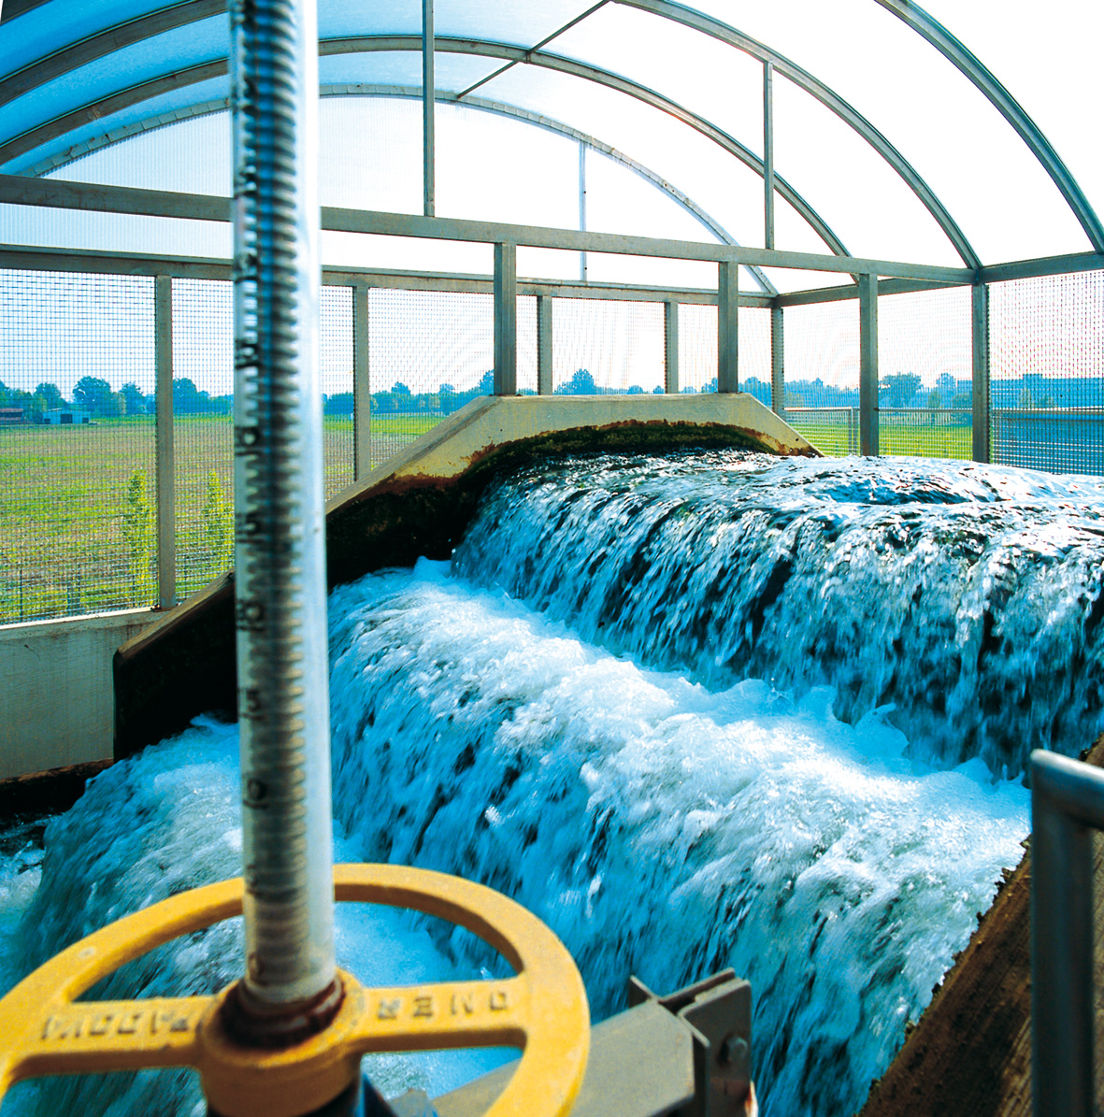
Total tCO2e de Agua y aguas residuales:
…
Fuente de datos: ….

tCO2e por habitante del agua y las aguas residuales:
…

Residuos
Esta parte incluye todas las emisiones de GEI debidas a los residuos producidos directamente por las actividades del gobierno (oficinas, escuelas, etc.)

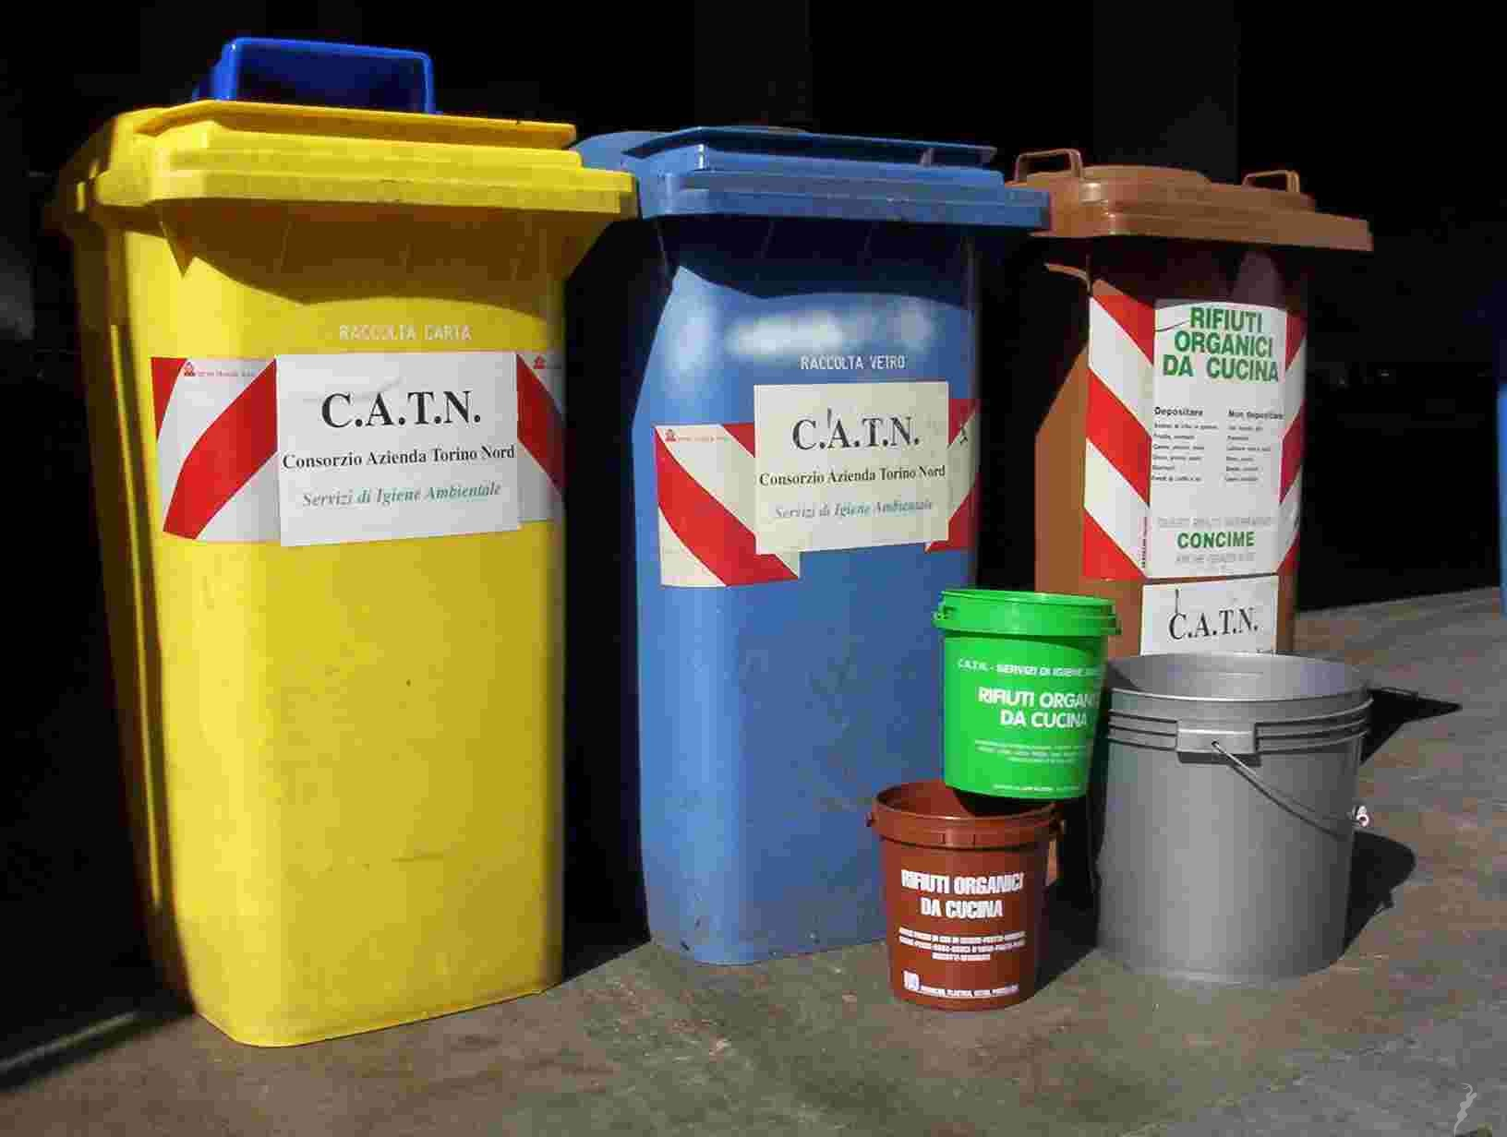
Total tCO2e de Residuos de actividades del gobierno:
…
Fuente de datos: ….

tCO2e por empleado municipal de residuos de actividades del gobierno:
…

Compra pública de electricidad ecológica (si procede)
Porcentaje de energías renovables sobre el total del consumo energético de las actividades del gobierno

Fuente de datos: ….

..%

Comentarios sobre las emisiones de Actividades del Gobierno
Anote aquí qué sector es responsable de más emisiones del gobierno y cualquier otra información relevante que considere que pueda ser útil comunicar interna y externamente

2.3 Emisiones basadas en la Comunidad
En esta sección se resumen todos los datos derivados de las emisiones generadas por todo el territorio en el que el ayuntamiento tiene su jurisdicción. Hace referencia al área geopolítica del municipio, distrito o región que abarca el gobierno local, es decir, el área que se encuentra dentro de los límites del ente local. El segmento Comunidad incluye los siguientes sectores: residencial, comercial, industrial, transporte, residuos y otros (incluida la agricultura).
En la tabla siguiente se muestran todas las emisiones basadas en la comunidad, divididas por los sectores considerados.

Figura 3. Total de emisiones de Actividades del Gobierno divididas por sector (adjunte su propio gráfico del resumen de Inventario de Comunidad)

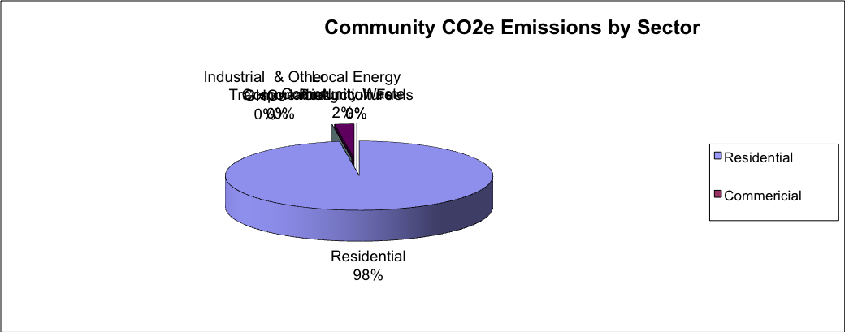

NOTA: Las fotos mostradas se pueden cambiar por otras que representen mejor al municipio

Sector residencial
Esta parte incluye todas las emisiones derivadas del consumo de energía en los hogares particulares del territorio municipal.


Total tCO2e del sector Residencial:

…
Fuente de datos: ….

tCO2e por habitante del sector Residencial:

…

Sector comercial e institucional
Cubre todas las emisiones generadas por el sector comercial y terciario en la jurisdicción municipal
Total tCO2e del sector Comercial e institucional:

…
Fuente de datos: ….
tCO2e por habitante del sector Comercial e institucional:
…

Inserte aquí una imagen de las actividades comerciales de su municipio

Sector industrial
Cubre todas las emisiones generadas por el consumo de energía de las industrias que operan en el territorio
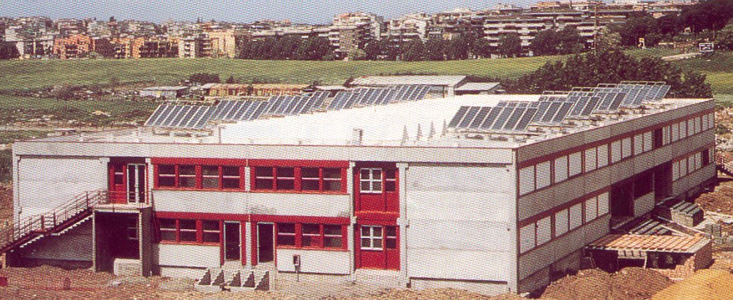
Total tCO2e del sector Industrial:

…
Fuente de datos: ….

tCO2e por habitante del sector industrial:
…
Fuente de datos: ….

Sector Transporte
Este sector cubre todas las emisiones originadas por el consumo de combustibles de todos los vehículos que circulan por el municipio.

Total tCO2e del sector Transporte:
…

Fuente de datos: ….

tCO2e por habitante del sector industrial:
…
Fuente de datos: ….

Tabla 5. Emisiones de las principales categorías de Transporte, tCO2e (si es necesario, puede añadir subgrupos que considere relevantes o útiles en su contexto)

Emisiones de las principales categorías del Parque móvil, tCO2e
Automóviles
Vehículos comerciales
Camiones

Fuente de datos:

Sector Residuos de la comunidad
Estos datos incluyen todas las emisiones producidas por el total de residuos generados en el territorio y desechados en vertederos. No incluye el reciclaje, las incineradoras ni ningún otro tipo de tratamiento de residuos.

Total tCO2e del sector basado en la Comunidad:
…
Fuente de datos: ….

tCO2e por habitante del sector Residuos:
…
Fuente de datos: ….

Sector Agricultura
Este sector incluye todas las emisiones generadas por la agricultura en el territorio, incluidos animales y zonas verdes

Total tCO2e del sector Agricultura:
…
Fuente de datos: ….

tCO2e por habitante del sector Residuos:
…
Fuente de datos: ….

Producción local de energía
Este sector es la única parte del inventario que no incluye datos de consumo sino datos derivados de las emisiones de las plantas de producción de energía del territorio. El objetivo es supervisar el porcentaje de energía que proviene de fuentes renovables y de combustibles convencionales
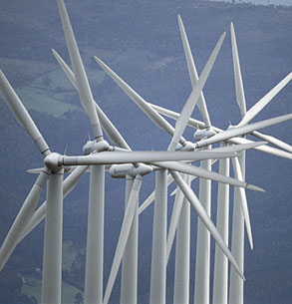
Total MWh de energía producida de fuentes renovables:
…

Fuente de datos: ….

Porcentaje de energía renovable sobre el total de energía consumida
…

Fuente de datos: ….

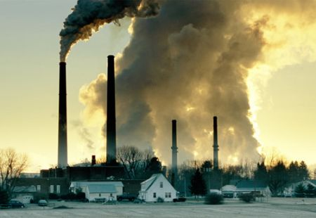

%
Total MWh de energía producida de fuentes convencionales:
…

Fuente de datos: ….

Comentarios sobre las emisiones basadas en la Comunidad
Anote aquí qué sector es responsable de más emisiones basadas en la comunidad y cualquier otra información relevante que considere que pueda ser útil comunicar interna y externamente

Anexo I: Límites específicos seleccionados
Inserte aquí cualquier elemento que haya incluido o excluido en el inventario y explique brevemente el motivo
Anexo II: Herramienta de inventario
Inserte aquí el archivo de inventario

http://www.municipio.re.it/sottositi/Laks.nsf/PESIdDoc/450302B1A306EBEBC12575E80059FE39/$file/report_arpa_international_review.pdf
www.iclei.org/ghgprotocol
www.iclei.org/ccp

